市南心理健康教育
第三十期
宗旨：身心健康 快乐成长
主办：青岛市市南区教育研究指导中心
日期：2013.6.18

【5.25活动专辑】

青岛五中心理健康活动周总结
2013.5.27—5.31日青岛五中组织了“5.25心理健康活动周”，本次健康周主题为“我爱我，让爱飞翔”。倡导全体师生关爱自我，让爱传递和分享。爱自己才能更好地爱他人，认识自我、接纳自我，能体验到自己的存在价值，乐观自信。这样才能用尊重、信任、友爱、宽容的态度与人相处，能分享、接受、给予爱和友谊，能与他人同心协力。
活动周通过国旗下讲话、心理主题班会、班级心理辅导、教师团体辅导等一系列活动来帮助全体师生提高心理健康意识，掌握情绪管理的技巧，学会用心理学角度来审视和处理问题。
活动一：国旗下讲话
周一的国旗下讲话，对全体师生发出倡议，倡议大家从关爱自己开始，爱自己才能更好爱他人。了解自己，悦纳自己，接受他人，快乐生活。

活动二：心理主题班会
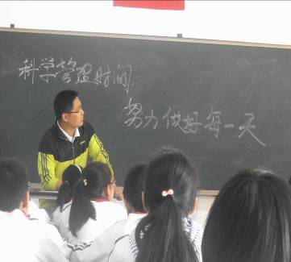
学校心理教师姜晓燕和班主任一起制作了主题班会的课件，本次班会的主题是时间管理。本课通过猜谜语、小游戏引导学生关注自己每天的时间，通过检视自己的时间找出现在对时间的感觉。然后通过心灵体操环节计算自己每天的时间，然后画出自己的时间表，通过对时间表的反思找出自己的时间表存在的问题。通过小故事“一分钟的故事”学会和时间赛跑，充分利用每一分钟时间。然后通过时间管理四象限，引导学生将平时的事情进行分类，根据分类进行处理以便节约时间。
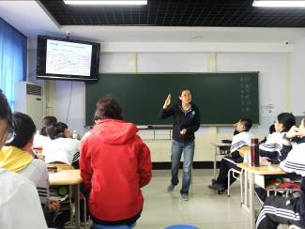
通过主题班会，将进一步时引导学生找出自己时间表存在的问题，反思自己的时间利用情况，根据时间管理的方法和技巧找出自己解决问题的策略。做好合理的时间利用计划，补好时间利用的漏洞，更好的珍惜、利用时间。

活动三：班级心理辅导
学校心理老师姜晓燕对学生进行了一系列时间管理的班级团体辅导，帮助学生在找出自己时间表的问题后引导学生科学合理制定学习计划，做好解决问题的策略表，找好监督者，做好课后的延伸和反馈。注重心理课堂的实效性，让心理课堂服务于学生的生活和学习，让学生快乐生活。
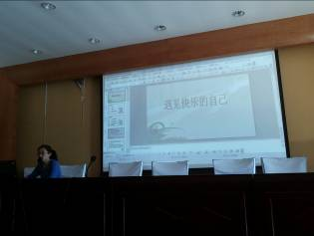
活动四：教师团体心理辅导
学校心理老师姜晓燕为全体老师进行了主题为“遇见快乐的自己”讲座，对全体教职工进行情绪管理辅导，首先是对情绪的认识和分析，引导教职工学会面对情绪、处理迁怒、学会平衡情绪，找到适合自己的情绪平衡的方法；学会运用心理学的角度看问题找出自己情绪的原因，接受自己的愤怒情绪，将自己的心理能量导向正面。最后姜老师带领大家进行心理练习，进行情绪释放训练，帮助大家学会在平时释放情绪，轻松快乐的生活。
（姜晓燕 供稿）
阳光心态，健全人格
——青岛五十九举办心理健康活动周系列活动
青岛五十九中一直非常重视学校心理健康工作，五月份，学校举行了心理健康周系列活动。主要举行了针对七年级和八年级同学的心理讲座《心灵故事会——阳光心态，美好生活》；针对初三同学的考前心理辅导；针对班主任老师心理培训《理解青春期》。并向全校学生引发了心理小报《心海导航》，推荐了心理电影《自闭历程》。学校心理咨询室全面向学生家长和老师开放。
心理讲座在5月27日下午举行。七年级八年级的全体同学收听了这个演讲。为了让学生可以更好的接收，于明东老师将讲座题目定为《心灵故事会——阳光心态，美好生活》，在讲座中，讲了一系列的有启发意义的故事。这些故事有的来自于学生，有的来自于老师自己……但是都具有很强的启发意义。通过这些故事，让学生们懂得了什么是阳光心态和阳光心态的重要意义，以及如果保持阳光心态。
如何塑造我们的阳光心态呢？于老师给同学们讲了6个关键词：相信、沟通、宽容、积极、表现和等待，给孩子们以极大得启发和教育。听完讲座后，不少孩子都反应这次讲座很有趣，很有用也很有效。
班主任培训利用周二下午班主任会的时间举行，我们以身边的学生为例，和班主任老师们探讨了青春期孩子的特点，研究了学生的家庭给孩子带来的巨大影响。老师们都觉得这样的培训非常有效也有针对性。让老师们对于如何理解青春期的孩子有了更多的办法和思路。而这对于缓解老师的工作压力也有非常大的作用。老师们都希望这样的培训研讨可以经常进行。
为初三同学准备的考前辅导持续进行。部分同学因自己的考前心理问题到心理咨询室求助。这些同学因为情绪情感、学习方法、考试压力、家庭关系等问题到咨询室咨询，部分家长也到咨询室寻求帮助。学校咨询室老师都提供了力所能及的帮助。
5月份的心理报《心海导航》向学生们介绍了心理工作的一些基本知识。并对于日常生活中经常遇到的一些小困惑，比如关于“误解”“厌烦”“如何理解健康”等等内容进行了问答。并给学生们推荐了电影《自闭历程》，举行电影分享活动。这部电影根据自幼患有自闭症的美国动物科学家、畜牧学博士——天宝•葛兰汀的个人自传改编而成，讲述天宝与众不同的成长经历。天宝四岁时被医生诊断为自闭症，母亲尝试多种方法让天宝开口说话。为了让天宝拥有正常人的生活，妈妈忍痛送她去一间寄宿学校念书。在这里，天宝认识了开启她天赋大门的恩师卡洛克博士。在恩师的帮助下，天宝顺利考入了大学。临上大学前的暑假，天宝来到姨妈家的农场度假。自此，天宝对牲畜产生了浓厚的兴趣。在大学里天宝制作“挤压机器”来平复紧张情绪。毕业后，天宝继续从事畜牧业的研究学习，设计出大大提高屠宰率且更为人道的屠宰方式。天宝以她独有的方式去认知世界，“像牲畜一样的思考”，在自闭症研讨会上大声的讲出自己的亲身经历。这部电影对于我们每一个人都具有启发意义，希望每一个同学都可以从天宝的生命历程中获得帮助和启发。
五十九中的心理健康活动是持续进行的，而心理健康周的活动是对日常心理活动的延续强化和提升。我们期望学校的心理工作能够不断发展，为学生提供更好的教育服务。

（于明东供稿）
我，可以更好
五月是我区心理健康活动月，青岛太平路小学也进行了相应的活动。“我，可以更好”活动，是通过观看《放牛班的春天》，这个比较经典，寓意比较深的心理电影，让学生自己体会、感悟。学生观影时非常投入，甚至会跟着影片中孩子们的节奏敲桌子，哼唱歌曲……
观影后，引导学生尝试去发现自己的优点，让学生逐渐认识到，我们其实可以做的更好，我们应该做更多有意义的事情。

释放自己，找到更好的自己
青岛太平路小学
“请你观想一道阳光，让自己整个沐浴在阳光里。
让这道阳光从外到里、从里到外，照透你的整个身心，让自己的里里外外都亮起来。
让这道阳光从左到右、从右到左，扫描扫透你的整个身心，感觉自己通体透亮、发光发亮。
让这道阳光，从上到下、一层一层的扫描你的每一个器官、每一个细胞，让每个器官、每个细胞都发光发亮，就像天上的太阳一样。
并感觉这光带来的温暖，感觉自己的身心得到了净化和提升”
在松梅老师和区部分老师的带领下，青岛太平路小学的老师也逐渐认识并掌握戴尼提一对一辅导方法，这种技术开始被使用。辅导过程复返讲述中，学生或老师不断清晰事情的本身，不断释放不好的情绪——其中包括人际关系、压力、恐惧等，从而让心灵的垃圾不断释放，而正能量不断增加。
利用五月心理健康月的宣传作用，越来越多的学生也愿意走进心理咨询室，讲述出自己内心，提升快乐指数。

让妈妈知道“我爱您”
青岛太平路小学
五月第二周是母亲节。青岛太平路小学各班的孩子们为自己的妈妈献上了独特的礼物：或一句祝福或一次劳动或一枝花或一次热情拥抱……
青岛太平路小学十分重视对学生进行感恩教育。现在的孩子物质条件好，家庭里也会因为孩子比较少而格外宠爱，所以，学生的个人意识比较强，不太懂得去关爱周围的人、物，不太懂得感恩别人为自己的付出。青岛太平路小学始终把感恩教育作为一个教育重点，在平日教育教学中，每个任课老师都是感恩教育的导师。遇到有意义的日子，老师们也会积极利用，让每个孩子从小知道感恩，懂得珍惜别人为自己的付出。
沙游——走近心灵
青岛太平路小学
青岛太平路小学在上级领导的关心指导下，不断推进心理健康工作，在配备心理咨询室相关器材的同时，学校积极进行宣传，更多的孩子认识了心理咨询室，并自主地走进了咨询室。在5月心理健康月中，我校也着重对有需要的孩子进行了沙盘治疗。
其中有个体咨询中的使用，也有团体活动时的使用；孩子也有各自对沙盘的运用和体会，甚至有的孩子就是简简单单地去画了一幅沙画……
沙游只是一个方式，通过这种方式，在心理健康月中，我们让更多地孩子认识到心理健康的重要，认识到适宜于自己使用的心理方法，也为提高学生心理健康水平打下了基础。

24中心理健康月活动简报
温暖的五月是孕育爱的季节，在这个月里，除了我们较为关注的“5.25”心理健康日之外，还有令人感动的母亲节，所以，整个五月到处洋溢着爱的味道。作为教育工作者，我们自然是要紧紧抓住这样一些好的机会，对孩子们进行爱的教育。我们学校对这项工作格外重视，开展的活动是丰富多彩，全校师生都沉浸在暖暖的爱中间了。就让我们分别看看都有哪些感人的场面吧。
与同学一起沙游
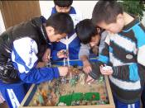
早在四月份就制定好了“5.25”活动方案，一入五月，我们的一切活动就有条不紊的开展起来了。因为同学们的踊跃参与，我们的学生自我成长团队提前建成，在“5.25”启动仪式之前就开始进行活动了。看看他们的投入劲吧，很是感动啊。还有更多的孩子也想进来，真是苦于没有时间啊！面对这样一种形势，我们准备接下来抓紧时间进一步培训兼职心理老师，大家分工带领，就可以有更多的学生能体验到沙游，并获得自我成长了。
“5.25”启动仪式
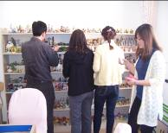
5月20日——周一，我校专职心理老师程秀灵在早晨升国旗的时间，代表学校宣布我校心理健康周活动正式启动，并向全校师生提出“关注健康，从心开始”的倡议。得到全校师生和领导的支持和响应。
班主任成长团队
开学之初，分管领导就找我谈到班主任的心理培训问题，也已经做好了计划和方案，可是因为时间关系，一直迟迟未能行动。现在，趁着“5.25”的到来，班主任培训终于可以开展了。因为之前市南区对班主任们进行的心理健康培训，大家一直都很期待能有机会再提升自己。区里的培训工作中，后来仅有少数优秀班主任学员获得了沙盘游戏的培训，所以，其他的班主任们特别期待自己能亲自体验和感受。我们初步计划，先让初一的班主任们分两拨进行体验，如果还有需要，再进一步调整。大家在第一次的体验中，就感受到沙盘游戏的神奇和有效，表示愿意多学习和了解，也更希望自己班级的孩子能有机会来体验。
心理手抄报比赛
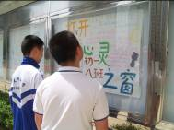
为了推进学校全员心理健康知识的普及，我校在初一各班开展了心理健康手抄报活动，各个班级在心理联络员的带领下，真诚而积极的参与。最后，我们会对上交的所有作品进行评价，并定出一、二、三等奖，给获奖班级各有奖励。

初三中考讲座：《与中考牵手》
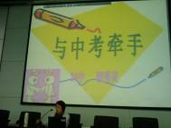
时间进入5月，初三的学生们很快就要迎来中考，同学们的学习就如强弓在弦，却又不能马上发出，真是处于最最紧张的状态了啊，想想都为他们感到辛苦和不易。在这紧要关头，领导安排学校专职心理老师为他们进行一场讲座。程老师根据自己学校学生的特点，分两场对十个毕业班分别进行了题为《与中考牵手》的讲座。在讲座中，跟学生进行互动，还让学生参与活动，亲身体验到为什么要“与中考牵手”，这给同学们产生了深刻的影响。真正明白了到底该如何面对即将来临的中考。
电子杂志《心灵家园》“5.25”特别版
两年来，我校心理老师一直坚持定期制作电子杂志《心灵家园》（心理健康报），共分为教师、学生和家长三个版本。根据不同的时间，确定不同的主题，受用而舒心的话语配上漂亮的画面和优美的音乐，大家很是喜欢和享受。
心理电影欣赏
5月24日下午，我校专门请电影公司来为初一、初二各班播放心理电影《当幸福来敲门》。很好的激励了我们的学生，无论在任何困难下，我们都要坚定自己的信念，有一天终会取得成功。

《让生命充满爱》
五月里，还有重要的母亲节。我校心理老师利用心理健康课的时间，给初一各个班级播放了演讲视频《让生命充满爱》。课堂上，孩子们几乎都哭了，听着演讲想到了自己的父母和老师，他们很后悔自己以前那么不理解父母和，还故意跟他们对抗。课下让大家写了观后感，有家长回馈，孩子回家之后表现很不同往常，帮妈妈干活，问候爸妈，表达自己的爱。很是感动，感谢学校对孩子的教育。是啊，除了教孩子学习知识，我们更要教孩子学会感受和表达爱。
幸福满满的五月过去了，可大家还沉浸在其中，但愿我们永远永远在这样的状态中生活和工作……
我们的心理健康工作更是充满了希望！

“做最好的自己，助人成为最好的自己”
——市南区第二实验小学5.25心理健康周”活动总结
5月25日是“全国大中小学生心理健康日”。“5.25”是“我爱我”的谐音，其含义是：爱自己才能更好地爱他人。心理健康的第一条标准就是认识自我，接纳自我，能体验到自己存在的价值，乐观自信，这样的人才能用尊重、信任、友爱、宽容的态度与人相处，能分享、接受、给予爱和友谊，能与他人同心协力。为了提高师生的心理保健意识，营造校园内心理教育氛围，促使师生科学地认识、了解心理健康知识，形成正确的心理健康观念，市南区第二实验小学心理咨询室在全校开展主题为“做最好的自己，助人成为最好的自己” 5.25心理健康周”活动。在健康周活动中，全体老师和学生积极投入到各种心理活动中，彰显着活力分享着正能量。现将活动与大家做分享：
5月20日，我校全体师生进行了心理健康周的活动，学校的大队长在开幕式上宣读了倡议书，并布置了心理健康周的相关活动。
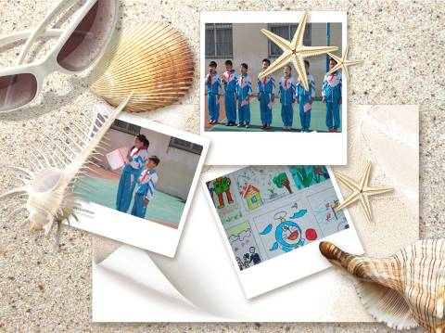

生命是灿烂的，是美丽的；生命也是脆弱的，是短暂的。健康是人的基本权利，是人生最宝贵的财富之一；健康是生活质量的基础；健康是生命存在的最佳状态。随着生活条件的日益改善，生活水平的不断提高，营养食品的丰富，学生的发育期相对提早，加上传媒、电视节目的影响，青少年发育提前，以前大多数出现在初中阶段的生理变化现象，现在已经提前到小学阶段，小学五年级的学生就已经进入青春期。而青春期是人体从儿童生长发育为成人的过渡期，也是从幼稚走向成熟的过渡阶段。极易受到环境和教育的影响，有着极大的可塑性。市南区第二实验小学从学生的实际出发，特别邀请了青岛电视台“走进男孩女孩”栏目特邀专家，青岛人民广播电台新闻广播父母学堂特邀专家，青岛“关爱心理热线”专家于明东老师为六年级学生开展了以“关注健康 笑迎花季”为主题的青春期教育讲座。
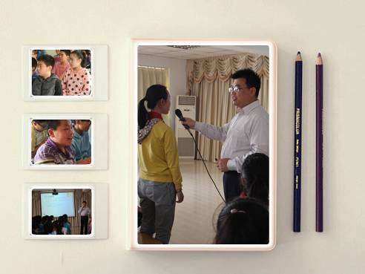

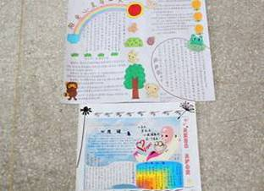
班级是学生学习生活的主要场所.必然也是心理健康教育的主要场所。小学班主任.同时又是中队辅导员，每日每时把握着学生的思想脉搏，也同样经常关注着学生的身心发展。因此，我校以班主任为主开展班级团体心理辅导，有效地结合斑级日常工作和活动，结合全面和个别育人教育的交互，根据班级学生的不同特点，开展了各种各样的心理团队游戏。

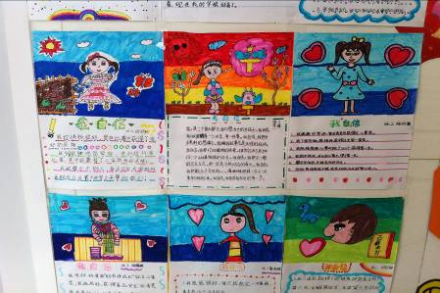

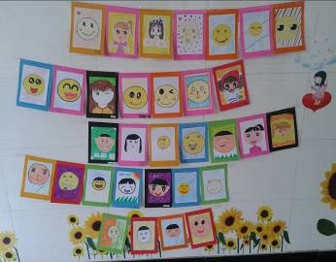

校园文化是多元的，本次活动充分利用学校内部的一些设施，将活动的成果进行了张贴，那一张张笑脸，孩子们坦诚的交流的共享，成为了“不说话的心理辅导老师”。
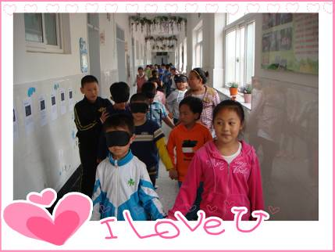

孩子们在做盲行团队活动
心理团队活动，可以帮助学生认识自己，悦纳自己，提高他们对小学生的适应能力，养成良好的生活习惯和正确的学习态度，培养他们开朗、向上、乐学合群、自信、自立，开拓、创新的健康人格。
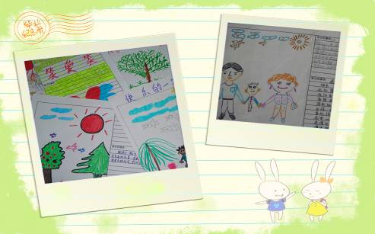
家长和孩子们合作画一幅画，在画画的过程中，孩子们感受到家长能够明白自己的想法，有的家长也反映通过此次作画，发现语言交流的重要性，希望学校以后多举行类似的活动。
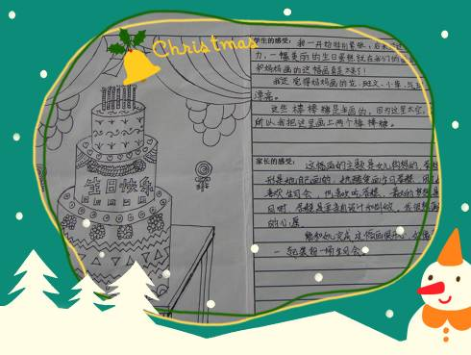
在本次心理健康周活动中，学校心理工作室每天根据老师们的具体情况发送每日关爱语，良好的情绪状态直接影响到工作的状态和成效。市南区第二实验小学将心理健康周的活动踏踏实实的落实到了实处，为老师和学生的心理健康做好保驾护航的作用。 （史玉华 供稿）
青岛八大峡小学开展5.25心理健康教育日活动
“5.25”是大学生心理健康活动日。为推动我校心理健康教育工作，积极开辟教育教学主渠道，培养中小学生健全的人格和昂扬向上的心理品质，我校每年都借“5.25大学生心理健康日”的契机组织教师和学生的心理健康活动，今年已经是第三届了。5月24日中午学校的心理健康兼职教师王晓萍老师通过广播向全校学生发起“我爱我”心理健康周倡议，启动第三届心理健康教育日活动。
首先，学校通过“心语桥”活动，引导1、2年级学生在家长中开展“爱之语”活动，让孩子近距离的感受爸爸妈妈的爱，了解爸爸妈妈的正向期待；引导3-6年级学生敞开心扉，与爸爸妈妈、长辈老人、同学、老师、朋友等，说出平时想说却没有机会说的话，分享快乐、去除忧愁、解开心结。
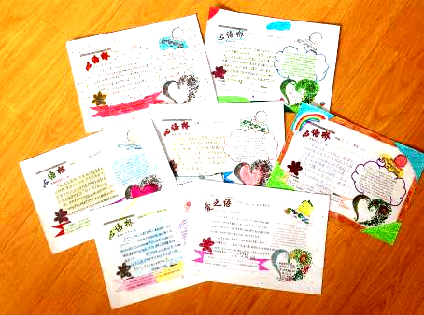
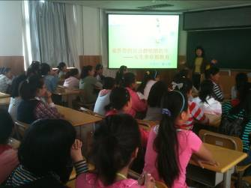
下午15:00，学校红十字负责老师专门对5、6年级的女生，进行了题为《羞答答的百合静悄悄的开》的青春期教育讲座，解校长也亲临讲座现场，对女孩子们做了语重心长的教育，引导她们了解自己、增加生理卫生知识、学会自重自护自爱。
本次5.25心理健康教育日活动内容充实，活动实效性强，引导广大师生，关注心理健康，拥有身心健康的快乐生活。 （王晓萍 供稿）

青岛天山小学开展主题为
“在团体沙盘游戏中找寻儿童的人际交往模式”活动
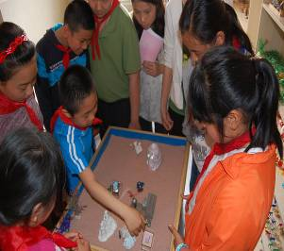
“5.25”心理健康日来临之际，青岛天山小学黄爱莲老师充分发挥自己的专长在班级学生中开展沙盘游戏。沙盘之所以能成为一种公认有效的教育辅导和心理辅导的工具是因为学生可以通过游戏的方式，将自己内心的想法、困惑、渴望等内容呈现于作品中，学生在与沙盘师分享中得到心理支持。
学生参与此次沙盘游戏活动的积极性非常高。在玩耍中，学生不仅学会了以适当的方式关注别人，还提高了与他人积极相处的能力。

“5.25”师生齐动员
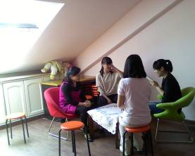
“525”与“我爱我”谐音，表明了珍爱自我，健康成长的主题。为推动我校心理健康教育工作的进一步发展，心理咨询室将以五月为契机，结合青大附中十年校庆和母亲节推出 “心理健康活动月”系列活动。
一、结合母亲节，推出“感恩教育”系列活动。活动中有两千年前的母亲如何在生死关头保护孩子的故事，有现在的父母在缆车坠落时父母两人四只手托举孩子的壮举，有歌曲《天亮了》，有视频《猫的故事》。
二、结合校庆，推出爱校、爱师教育。欣赏影片《放牛班的春天》，并写下感受，体会老师的不易，理解老师的苦心。
三、结合心理健康周，推出“天生我才必有用”的自我探索教育。韩国短片《哆基卟的天空》让孩子们体会到任何人都有自己的用处，不要小看了自己，要充分地认识自我，寻找自己的“用处”。
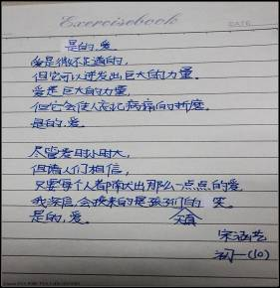
四、结合对学生的关心，推出老师的自我探索教育。采取自愿的原则，心理老师与部分老师进行了《性格色彩》的探索，以便更好地了解自我性格的特点，做好学生的工作。
五、全面开放心灵驿站。在这一个月内，只有没课的时候，心理老师就全面开放心灵驿站，这一个月可以没有预约，可以没有提前商量，只要老师在，就可以体验沙盘，就可以倾吐心声。
（范芹 供稿）

5.25 我爱我 爱自己 爱他人
“5.25”心理健康活动周专题报道
（图文报道：李新颜 陈丕杰 李红霞 ）
5月25日是我国的“心理健康日”。 “5.25” 取谐音“我爱我”，意为要认识自我、接纳自我，能体验到自己的存在价值，乐观自信。今年的5.25，我们学校也组织了一系列的活动，包括团体活动和心理电影赏析等。

活动一：全校学生团体活动——如影随形
通过活动，同学们明白了沟通应该用心，应该慢慢地走进彼此，让人与人之间的心更近。
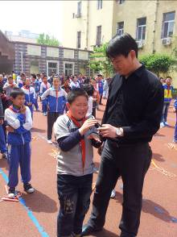
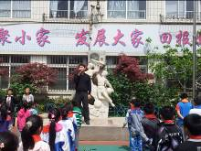

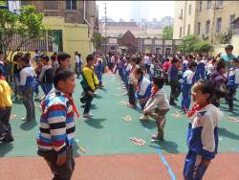
活动二：五年级团体活动——我爱我班

五年级进行了学生心理活动和亲子沙龙活动，从中收集了一些孩子和家长的活动感悟。其中孩子认为的事，是天大的事，这就是他们眼中的爱，做父母的，你知道孩子的需要吗？
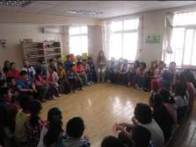
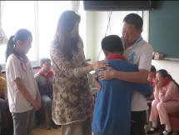
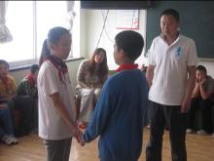

家长活动感言：
李老师以专职的心理排列方式让我们明白：要想真的关注自己的孩子，不但孩子要成长，我们做家长的也要成长，我们也要不断地学习，开拓自己的见识，多带孩子出去走一走，多接触一些高层次的人和事，让他们意识到自己的不足，激发他积极向上的精神。我也要从我做起，做好我自己，给孩子创造一个没有压抑的家庭环境，使他快乐的成长。
家长甲

今天很荣幸，又有机会参加了一次家长沙龙活动，又一次感受到李老师对她学生的爱。我们今天最大的收获就是能让孩子他爸尽快的成长起来，这就是我的期望，在这里谢谢李老师神奇的排列课，谢谢。
家长乙

作为家长应该给孩子一个温馨的后盾，让孩子无后顾之忧，孩子才能一心的去学习，孩子的心理上才不会影响，在成长的过程里才不会留下阴影，做为我们做家长的越来越感觉孩子的心理是多么的重要，希望李老师在以后的工作中多安排这样的活动，让我们这些做家长的多多了解孩子的心理。
家长丙

通过这堂亲子课，让我看到了孩子平时看不到的那一面，看到了孩子们那幼小的心灵承载了太多家庭中的负担，也让自己从中得到了启发和教育，反思了自己对孩子教育上的不足。
今天这堂课使我受益良多，也让我对自己的孩子多了一些了解，更加拉近了我们心灵之间的距离。希望学校以后能多进行这样的活动，这不仅是对孩子的帮助，也是对我们做家长的一种引导，感谢学校，感谢李老师，帮我们拨开荆棘，迎接明天！
家长丁
今天我和孩子共同上了一节心理课收获很大，我深刻感受到孩子经过心理疏导所产生的作用是用金钱无法换取的。还有李老师专门给我做了一个排列，从中我有点更加看清了自己，也从侧面审视了自己，看到了自己的不足和缺点从而也严重影响了 孩子发展和突破。在此我感谢李老师，还有北京路小学给我们家长提供这样的学习机会。我一定不会辜负老师和学校对学生和家长的期望，从自我做起给孩子树立一个积极向上的榜样。再说一声谢谢。
家长戊

学生活动感言：
心理课上老师解决了我的困惑，我非常高兴。有一些事对于大人来说是很不起眼的小事，但对于我们孩子来说就有可能是天大的事。
记住，一定要留意和积极寻求帮助，就能收获你梦寐以求的答案！
学生甲

今天，李老师给我们上了一节心理课，让我感到非常好。同时，我的家长也来了，从中我知道她对我很重视。
这次心理课中，我感觉到了和父母的关系好的重要性，也感受到了只要家庭和谐了，我们才能好好学习，突破别人，也突破自己！
学生乙

通过今天的团体沙龙我终于和爸爸和好了，以后我一定好好爱我的爸爸的！
我要好好感谢老师，感谢父母，是老师给我这个机会，我一定会好好学习的！
学生丙

今天，我们又来到了一个能让我们把心与心 相连的地方——心理咨询室。
从这个课堂中我明白了许多道理。让我知道了，在大人眼里轻于鸿毛，但可能在小孩眼里却重于泰山。
现场排列，让我们了解到我们的学科成绩不好是与自己的家庭有关。长大以后事业成就也与家庭有关。
还让我知道了，当你小的时候，太容易满足自己的话，长大以后就会后悔，所以我们要不断的想办法让我们自己的目标提高，从而就有了鼓舞自己的动力！
学生丁

活动三：心理电影赏析《海洋天堂》
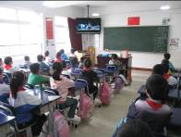
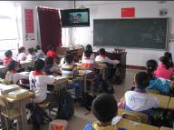
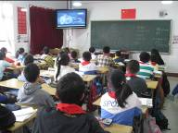

活动四：六年级毕业班心理活动——让爱伴你远行

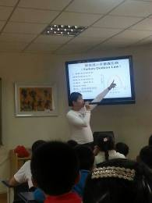
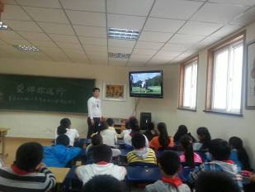

活动五：心荷直播间——午间故事分享
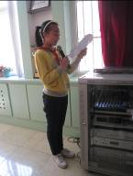
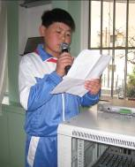
在心荷直播间里，两位学生小主播六年级二班赵明哲和韩莎栗开始广播了。

青岛北京路小学
阳光心荷心理教研组
青岛第七中学第三届“5.25心理健康活动月”总结

一、指导思想：
以全面实施素质教育，坚持“育人为本、德育为首、注重实效”为根本，进一步加强我校心理健康特色教育，培养七中学生“厚德至善 广学至精”的人格特质。
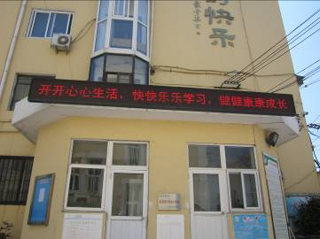
二、活动主题：
“我爱我，传播正能量”
“525”与“我爱我”谐音，表明了珍爱自我，健康成长的主题。为推动我校心理健康教育工作的进一步发展，心理咨询室以五月为契机，推出第三届“心理健康活动月”系列活动。

三、主题意义
5即是五，亦是人人口中的“我”字的谐音；2即是二，也是我们常说的“爱”字的谐音。“525”便是“我爱我”的意思，是指自己珍惜自己，自己呵护自己，自己保护自己，自己热爱自己。
525活动在中学生群体中意义非凡。中学阶段是人生发展的关键阶段，也是心理问题的“井喷期”。为了普及心理健康知识，帮助同学们正确地认识自我，同时给自己的心灵解压，享受青春带给我们的美好、希望和快乐，所以有了525。525意在提醒大家在面对新的生活和挑战的同时，也要学会在这个奋斗的过程中保护自己，爱护自己。在过于疲累的时候学会放松和休息，在心灵受伤的时候学会喘息和疗伤。在迷惘的生活里重新寻回自己坚定的步伐，在混乱的思绪中重新找到自己宁静的天堂。
学会倾诉，吐出心中所有的不快；学会放手，停止所有徒劳的追逐。正是因为我们得到的关怀变得稀少疏远，我们才要更加地学会爱惜自己，珍重自己。如果连自己都不照顾好自己，又哪里能更阳光开朗地生活下去呢？佛心自现。你如何对待自己，就会如何去对待别人，也能让别人用同样的方式对待你自己。学会爱自己，并不只是单纯地爱自己。而是透过爱自己的方式，去一并热爱自己的生活，热爱自己的同伴，热爱自己生活的蓝天，感染身边的人，促进人际关系良性发展。
让我们在525活动里，学会爱生活，爱他人，爱自己，拥有阳光心态，传播正能量，快乐幸福地度过每一天！
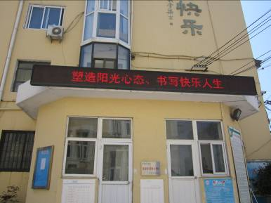
三、活动方式
举办“8个1”活动
● 一次启动仪式“相约525”
● 一份心理档案
● 一次“人际交往”心理主题班会
- 一场初三学生心理讲座
- 一场家长心理讲座（台湾专家）
● 一次“呵护心灵 阳光心态”宣传展览
● 一部心理电影
● 一个动力性心灵成长小组
四、活动时间：2013年5月2日至2013年6月2日

一、“5·25心理健康活动月”启动仪式
活动时间：2013年5月2日
活动地点：学校操场
参与人员：全体师生
活动内容：
5月2日周一举行“青岛七中第三届心理健康活动月”活动启动仪式，学校领导代表全体教师演讲并发出活动倡议。同时将演讲稿和活动方案张贴于我校校园网首页和宣传栏，在师生中宣传首届心理健康活动周活动。
为其它“525心理健康月”系列活动的开展做好准备工作。
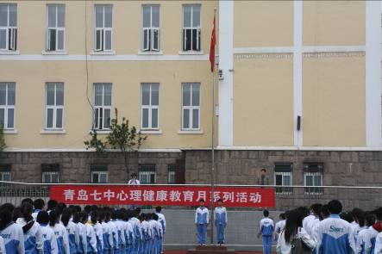
5·25心理健康活动月启动仪式演讲稿
“我阳光 我快乐”
——“5·25心理健康月活动”启动仪式演讲稿
各位老师、亲爱的同学们：
大家好！
五月，春风和煦，艳阳高照。在这青春似火、激情四溢的五月，我们迎来了青岛七中第二届心理健康活动月。“5·25”本是全国大学生心理健康节，这一活动最早是由共青团北京市委、市学联、北京师范大学联合发起。“5·25”取其谐音“我爱我”，旨在让大学生关注自己学业、关注自己身体健康的同时，关注自己的心理健康，迎接未来的挑战。随后,这项活动在全国多个省市开展起来。2004年，团中央和教育部已批准将每年的5月25日定为"全国大中学生心理健康日",从而使其成为全国性的学生节日。振奋人心的是，我们学校也迎来了属于自己的第三届心理健康活动月。
同学们，你们爱自己吗？人一生最大的宝藏是自己，最大的事业是如何经营自己。人生虽有终点，生命却是无涯；生活可以轻松，生命却要认真；目标可以一个一个的达到，实现自我却是永无止境。
人首先应自爱，爱自己是爱一切的开始。爱自己才能爱别人，爱集体，爱生活。作为时代的骄子、未来社会的栋梁，我们肩负着历史的重任，然而生命的困惑、成长的烦恼、失败的痛苦却如影随形，时刻困扰着我们。关注自身心理健康，增强心理健康意识，提高心理调适能力，是我们走向成熟、承担社会责任的前提和基础。因此，在心理健康周到来之际，我们向全校同学倡导这样一种生活理念：珍爱自己，关爱他人，努力构建和谐心灵、和谐校园、和谐社会。用自己年轻的心去感受生命的活力，感受心灵的宁静，去体会人际交往的和谐，体会人间真情的温暖，去享受身心健康的快乐，享受美好的生活！
为此，我们向全体同学倡议：
多学习心理保健知识——阅读心理保健的书籍、参加心理健康活动，增强自我调节和自我控制的能力。
多进行交流——青青校园，青葱岁月，和老师父母同学促膝畅谈，分担痛苦，分享欢乐，不论流泪还是微笑，让我们并肩走过。
给心灵多一份关注——在人生的旅途中，我们需要不断检视自我、塑造和谐心灵，才能拥有美丽心情、淡薄个人名利、主动关爱他人、积极回报社会、笑对风云人生。
勇敢寻求心理帮助——遇到困扰时，勇敢的敞开心扉，让心理辅导这道灿烂的阳光照亮你的心田，帮你拨云见日，迎接新的一天。
多听好歌——优美的旋律，清新的歌词，深入我们的心扉，沉淀心中的烦杂，净化我们的心灵。
看一本好书，看一部表现拼搏奋斗精神的电影......直面压力，放飞理想!
同学们，我们都是只有一只翅膀的天使，相互拥抱才能展翅飞翔！有谁不是一边受伤一边学会长大？让我们的心灵多一份宽容，多一种感动，多一点坚强，让我们对生命充满信心和敬意，让我们越过彷徨，抛掉苦恼，释放悲伤，正视失败；让心坚若盘石，矢志不渝；让心韧若缆绳，百折不挠；让心纯若水晶，涤去污秽；让心烈如火焰，点燃生命！
让我们一起来吧，相约“5.25”心理健康活动月 ！
二、一份心理档案
活动时间：2013年6月3日----6月7日
活动主题：我的心理小档案
参与人员：初一学生
活动内容：
将初一一学年的心理课学案纸下发，回顾从进入七中到现在一年来的心路历程，盘点心灵，整理心情，教会学生为自己创建一份彰显个性、表现独特自我的灵档案，丰富了学校心理档案。
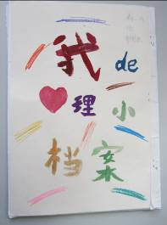
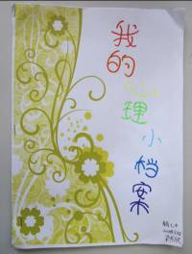
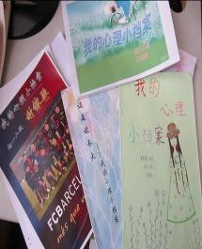
三、“关系连着你我他”人际关系主题班会活动
活动时间：2013年5月6日下午第三节课
活动主题：关系连着你我他
参与人员：初一初二学生
活动地点：各班教室
活动内容：
中学生的主要任务是学习;生活的环境主要是校园和家庭；交往的对象主要是父母、教师和同学。而很多同学却不会正确地处理人际关系，造成了许多不必要的烦恼。既影响学习又让自己过得不快乐。通过这次心理班会活动的开展，帮助学生学会如何与父母、老师和同学相处，懂得建立良好的人际关系要注意热情交往、理解尊重、以诚相待、宽容谅解、消除依赖感等方面。

四、一次宣传展览
活动时间：2013年5月13日----6月2日
活动主题：呵护心灵 阳光心态
参与人员：初一初二学生
活动地点：学校宣传栏
活动内容：
将学校近期在心理课堂教学及其它方面的工作做一次全面展示。在一个多周的时间里，让全体师生更加了解我校的心理健康工作的进展。展览的内容有：学校心理健康双月刊《心灵花园》；拓展活动精彩瞬间；手抄报优秀作品展示；手抄报评比获奖班级等等。
五、一部心理电影
活动时间：2013年5月17日——5月21日
参与人员：初一各班
活动地点：初一年级班级心理课堂
活动内容：
观看心理电影是学生喜闻乐见的方式。为使学生进一步认识和发掘自我，也使学生在放松的时间学到心理学知识，特别精心选择了心理电影《十二生肖》请学生观看。使学生在思考如何热爱祖国，如何热爱和保护中国民族文化的同时，进行自我觉察和探索，对电影中的问题引发自己的思考并写成体会。在5月28日之前，各班将汇总的观后感交于心理老师处，优秀作品将陆续刊登在校报《心灵花园》上。

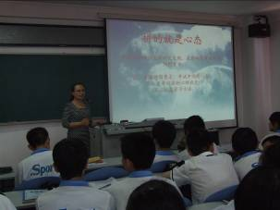
六、一场初三学生心理讲座
活动时间：2013年5月20日
参与人员：初三各班
活动地点：多媒体教室
活动内容：
学校安排心理老师刘倩为初三学生做了一场《逐鹿考场 笑傲六月》的讲座，为进一步提高初三学生应对中考的心理素质，增强考前学生应对考试压力的能力，鼓励学生从充分发挥、强化信心、进入状态以及优化情绪等四个角度调整自己的心态，以良好地心态迎接中考做好准备。

七、一场家长心理讲座
活动时间：2013年5月13日
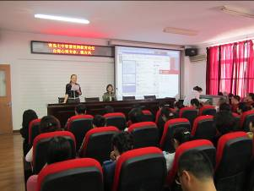
活动主题：找到答案 让爱同行
参与人员：全校家长自愿参加
活动地点：多媒体教室2
活动内容：
5月13日，青岛七中“刘倩心理名师工作室”邀请了台湾著名心理专家魏台凤老师莅临学校开设讲座。
魏台凤老师为全校教师、部分家长做了一场“找到答案，让爱通行”的家庭教育讲座。在讲座中，针对教师、家长现场提出来的“单亲孩子因学习压力大产生厌世的想法”、“青春期孩子对异性父母的怪异行为”、“父母在孩子面前意见不一致怎么办”、“优秀学生的强迫学习行为是否合适”等问题，魏老师用平缓柔和的语调和状态，将十几年来在身心灵道路上探索作积累的心得与洞见与家长们分享，使得在场教师、家长茅塞顿开，收获很大。
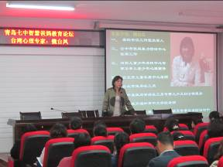
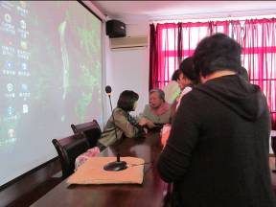
这场讲座的聆听者纷纷表示“刘倩心理工作室”开展的系列活动效果非常好，通过培训教师们更加贴近学生的心灵，参与此项活动的家长对学校能够如此重视心理健康工作表示感谢，希望学校定期举行类似活动。

八、组建“七彩阳光”动力性心灵成长小组
组建时间：2013年5月初
活动时间：每周五下午4:30-6:30
参与人员：初一学生12人
活动地点：学校心理咨询室
活动内容：
“七彩阳光”动力性心灵成长小组招募
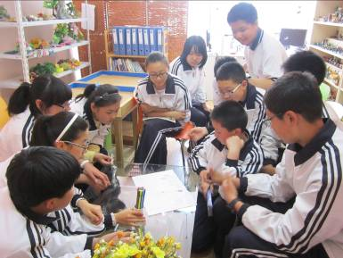
亲爱的家长您好！在生活和工作中，往往孩子会遇到一些困扰自己人际或发展方面的问题，这些问题可能已经对他的成功和幸福起到了阻碍作用。
为此，学校心理工作室在心理社团活动之外，将组建一个长期的"七彩阳光"团体动力性心灵成长小组，心理老师将陪伴您的孩子寻找原因、共同成长！明天下午将进行第一次活动，如果您和孩子都同意，请尽快报名至班级心理委员处。招募人数：10-12人；时间：每周五下午：16:30-18:30；地点：心理咨询室
【“5.25”心理活动周方案】

编者按：在市南心理健康教育第二十九期中刊登了部分学校的“5.25”心理健康活动方案，本期又收到青岛七中的第三届心理健康月活动日程安排计划和八大峡小学的5.25健康周活动方案，现刊登如下。
2013青岛七中第三届心理健康月活动日程安排计划
活动内容 | 时间 | 参与人员 | 负责人员
筹备活动 | 4月末 | 学校领导和  工作室成员 | 学校领导
启动仪式 | 5月2日升旗仪式 | 全校师生 | 学校领导
“七彩阳光”动力性成长小组 | 五月3日 | 初一学生 | 刘倩
“关系连着你我他”  心理主题班会 | 5月6日  周一班会课 | 初一初二  班主任和学生 | 王军
“呵护心灵、阳光心态”手抄报评比 | 4月底放假前布置  5月10日评比 | 初一初二各班 | 阚淑华
“我的心灵小档案” | 5月底完成 | 初一学生 | 刘倩
“我体验、我成长、我快乐”  户外拓展 | 五月第二周  下午第四节 | 初一学生 | 魏彩燕
学生心理电影赏析（课堂） | 学生心理课堂 | 初一学生 | 刘倩
爸妈家长论坛“找到答案 让爱同行”  家长心理讲座 | 5月中旬 | 全校家长 | 刘倩
“逐鹿考场 笑傲六月”  初三学生心理讲座 | 5月20日 | 初三学生 | 王大刚  官新娟  何金
送你一次“心理理疗”  全校老师 | 五月 | 全体教师 | 刘倩
宣传栏展示  （手抄报评比获奖班级展览） | 5月第三周 | 全体师生 | 杜龙君
“心理健康教育活动月”  总结 | 6月3日升旗仪式 | 全校师生 | 学校领导

青岛七中心理工作室
2013年4月20日

青岛八大峡小学“5.25”心理健康活动方案
“5.25”是大学生心理健康活动日。2000年初，北京师范大学提出了“5.25，我爱我, 给心灵一片晴空!”的口号，建议取“5.25”谐音“我爱我”，将每年的5月25日定为大学生心理健康日，提倡珍爱自己、关爱他人，关心社会，并开展了“5.25”大学生心理健康日活动。
为推动我校心理健康教育工作，积极开辟教育教学主渠道，培养中小学生健全的人格和昂扬向上的心理品质，我校每年都借“5.25大学生心理健康日”的契机组织教师和学生的心理健康活动，今年已经是第三届了。学校通过班级心理辅导活动课、心理绘画、心语交流、讲座等方式，宣传心理健康知识。具体安排如下：
1．启动仪式：5月24日（周五）中午，学校心理健康教师带领学生，通过广播向全校学生发起“我爱我”心理健康周倡议。
2. 青春期教育讲座：5月24日（周五）下午15:00，针对5、6年级全体女生做青春期教育讲座，引导她们了解自己、增加生理卫生知识、学会自重自护自爱。
3.“心语桥”活动：在1、2年级学生及家长中开展“爱之语”活动，让孩子近距离的感受爸爸妈妈的爱，了解爸爸妈妈的正向期待；在3-5年级学生中开展“心语桥”活动，引导学生敞开心扉，与爸爸妈妈、长辈老人、同学、老师、朋友等，说出平时想说却没有机会说的话，分享快乐、去除忧愁、解开心结。
4.教师成长系列：在班主任教师中开展“沙盘体验培训”。

